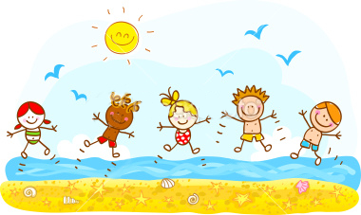

**V.22**

|  |  |  |  |  |
| --- | --- | --- | --- | --- |
| **Måndag** | **Tisdag** | **Onsdag** | **Torsdag** | **Fredag** |
|  |  |  | **STÄNGT** |  |
| Mellanmål  Ca 14.00 Regnbågen  Ca 14.30 Solen | Mellanmål  Ca 14.00 Regnbågen  Ca 14.30 Solen | Mellanmål  Ca 14.00 Regnbågen  Ca 14.30 Solen |  | Skolan stängd men fritids öppet |
| **Fa + Fb**  **Fritidsgympa** | **Fritidsgympa**  **Årskurs 3,4 och 5** | **Fritidsgympa**  **Årskurs 1** |  | Hemlig plats Överraskning! |
|  | ***Bokslukarna för årskurs 2***  ***.*** | ***Bokslukarna för alla***  ***Högläsning/lera***  ***kl. 14.30*** |  |  |
| **Fritidsråd**  **Tillverkning av bubbelhållare inför onsdag.** | Bildresultat fÃ¶r google vem blir miljonÃ¤r**Regnbågen: Vem vill bli miljonär?** | **Regnbågen och Solen aktivitet utomhus:**  [Bildresultat för såpbubblor](https://www.google.se/url?sa=i&rct=j&q=&esrc=s&source=images&cd=&ved=2ahUKEwj3p_WN8ariAhVawsQBHZ9xCQoQjRx6BAgBEAU&url=https://sevendays.vasabladet.fi/bloggar/hanna/diy-sapbubblor&psig=AOvVaw0Aqn0l7Zh9uW4iRUC6IKV-&ust=1558468322796408)**SOPBUBBLOR** |  |  |
| **Centralt innehåll: Fritidshemmets centrala innehåll**  ***Lekar, fysiska aktiviteter och utevistelse***   * Initiera, organisera och delta i lekar av olika slag. * Idrotter och andra fysiska aktiviteter inomhus och utomhus under olika årstider och i olika väder. * Utevistelse under olika årstider, samt närmiljöns möjligheter till vistelse i naturen och på andra platser för fysisk aktivitet och naturupplevelser. * Livsstilens betydelse för hälsan, till exempel hur kost, sömn och balansen mellan fysisk aktivitet och vila påverkar det psykiska och fysiska välbefinnandet.   ***(Skolverket, 2011:26,27).***  **BOKSLUKARNA**  **Språk och kommunikation**   * Samtala, lyssna, ställa frågor samt framföra egna tankar, åsikter och argument om olika områden. * Samtala om olika typer av texter.   (Skolverket, 2016: 25).  **LÄXHJÄLP MÅNDAGAR** | | | | |